Martes
14
de Septiembre

Tercero de Primaria
Matemáticas

Las centenas ganan

Aprendizaje esperado: Calcula mentalmente sumas y restas de números de dos cifras, dobles de números de dos cifras y mitades de números pares menores que 100

Énfasis: Compara números de tres cifras formados a partir de tarjetas de centenas, decenas y unidades.

¿Qué vamos a aprender?

Aprenderás a calcular mentalmente sumas y restas de números de dos cifras, dobles de números de dos cifras y mitades de números pares menores que 100

¿Qué hacemos?

En esta sesión valorarás qué tan preparado estás para comenzar en este año con los números hasta centenas y millares.

Irás paso a paso para conocer, y trabajar con números que llegan a las centenas.

Pues recuerda cuando conociste los números hasta un millar. Observa el siguiente video del minuto 01:28 a 04:05

- Programa. En busca del número más grande. 04 de febrero de 2021
https://www.youtube.com/watch?v=ljN_pJoRPZY

Cuando se te acaban los números de las unidades que van del uno al nueve, se convierten en decenas.

Eso quiere decir que sólo del uno al nueve son las unidades y después que pasas del 10 al 90 son las decenas.

Porque esos números están compuestos por más de 9 unidades, por último, se llega hasta las centenas.

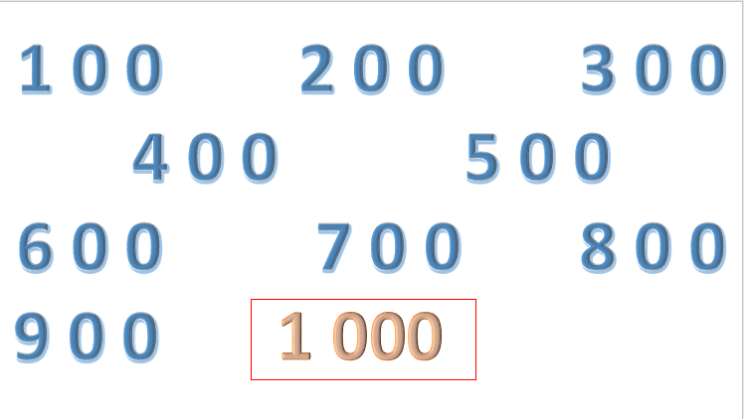

Estas son los números que van desde cien, doscientos, trescientos cuatrocientos, quinientos, seiscientos, setecientos, ochocientos, hasta novecientos, y se mencionó la unidad de millar que es el mil y se representa con cuatros cifras.

Cuál es el valor posicional de cada uno de ellos, ¿Quieres recordarlo? Continúa observando el video, pero ahora del minuto 04:06 a 05:14

- Programa. En busca del número más grande. 04 de febrero de 2021
https://www.youtube.com/watch?v=ljN_pJoRPZY

Cada uno de los lugares tiene un valor y también tiene un nombre.

Y eso te ayuda a identificar cuáles son los números.

Realiza el siguiente juego de tarjetas.

Lo que necesitas son tres paquetes de tarjetas que vayan del cero al nueve, un paquete con los números en rojo, otro paquete con los números verdes y otro paquete con los números en azul, así como los paquetes de la siguiente imagen.

Ya que tienes los materiales observa el siguiente video para saber la mecánica del juego, obsérvalo del minuto 14:43 a 18:56.

- Programa. En busca del número más grande. 04 de febrero de 2021
https://www.youtube.com/watch?v=ljN_pJoRPZY

Recuerda que las unidades son las azules, las decenas las rojas y las centenas las verdes.

Empieza por acomodar las tarjetas en el piso, respetando el conjunto de tarjetas de decenas, unidades y centenas, quedando de la siguiente forma, pero boca abajo.

Ya está todo acomodado, entonces ahora sólo falta comenzar a sacar los números, harás lo mismo que aprendiste en la actividad de la maestra del video.

Comienza, toma una tarjeta de cada uno de los grupos, la acomodas y te fijas quién es el que saca el número mayor.

Empieza por las unidades.

La actividad consiste en que, por turnos, tomes una tarjeta de cada grupo de tarjetas en el piso, considerando que las tarjetas azules son las unidades, las rojas las decenas y las verdes las centenas, cuando tengan las tres tarjetas.

Cuando pasen los dos jugadores, revisarán y compararán, para saber quién de los dos consiguió armar el número mayor.

Es muy sencillo y lo puedes jugar con más personas cuando sea pertinente, o si estás solos, también puedes ir formando los números y solo ir comparando cuál es mayor o menor.

Te invito a que lo pongas en práctica en tu casa.

Las tarjetas las puedes hacer con hojas de tu cuaderno.

¿Para qué nos sirve saber qué número es mayor?

Observa el siguiente video del minuto 05:22 a 08:52

- Programa. En busca del número más grande. 04 de febrero de 2021
https://www.youtube.com/watch?v=ljN_pJoRPZY

Te tienes que fijar muy bien cuando compras algo y comparas precios.

Se puede decir que te sirve para ahorrar, pero observa otro ejemplo del minuto 11:49 a 13:44

- En busca del número más grande. 04 de febrero de 2021
https://www.youtube.com/watch?v=ljN_pJoRPZY

En este ejemplo, te demuestran que no solo pueden estar diferentes las unidades.

Te tienes que fijar bien en todos los dígitos que componen el número y ya así podrás saber cuál es mayor o menor, y recuerda que tampoco debes olvidar las unidades.

Pero no solamente lo puedes hacer con números, también lo puedes hacer con fichas o con el material de base diez.

Observa como lo hicieron en el siguiente video del minuto 04:40 a 08:10

- Programa. Fichas de colores. 05 de febrero de 2021
https://www.youtube.com/watch?v=7IVTR2S3-Hc&t=897s

En el video pudiste apreciar que compitieron para ver quién formaba el número de tres cifras más grande.

De formar los números sí, pero, ahora la diferencia es que utilizaron un dado, para que fuera al azar.

Observa el siguiente video del minuto 17:45 a 21:28

- Programa. Fichas de colores. 05 de febrero de 2021
https://www.youtube.com/watch?v=7IVTR2S3-Hc&t=897s

Puedes hacer cualquiera de esos juegos o actividades en casa para repasar.

Lo más importante es que sepas y recuerdes todo lo que ya aprendiste en segundo año pues es lo que usarás para tercero de primaria.

Si te es posible consulta otros libros y comenta el tema con tu familia.

¡Buen trabajo!

Gracias por tu esfuerzo.

Para saber más:
Lecturas

https://www.conaliteg.sep.gob.mx/primaria.html

